**EXMO. SR. PRESIDENTE DA CÂMARA MUNICIPAL DE SUMARÉ**

Temos a honra e a inestimável satisfação de apresentar a esta egrégia Casa de Leis a presente **MOÇÃO DE CONGRATULAÇÃO** para o Senhor João Álvares,empresário do setor imobiliário, proprietário da Sunimóveis no município de Sumaré-SP.

João Álvares nasceu em Rinópolis - S.P., no dia 25 de dezembro de 1937, é pai de 2 filhos, Dra. Mariangela Alvares e João Álvares Junior.

Aos 25 anos, mudou-se para Sumaré, veio transferido para trabalhar na Agência do Banco Bandeirantes do Comércio que na época ficava na esquina da Rua 7 de Setembro com a Rua Antônio do Valle Mello.

Nessa Agência chegou a ocupar o posto de gerente. Após o Banco encerrar suas atividades, João Álvares permaneceu na cidade e no ano de 1968 fundou o Escritório de Contabilidade Ética em Sociedade com Antônio Carlos Yanssen.

No ano de 1976, Senhor João Alvares e mais 03 sócios fundaram a Sunimóveis, que juntos, enxergaram a possibilidade de um promissor negócio no ramo imobiliário, devido ao rápido crescimento da cidade.

Com o passar dos anos, a participação societária foi alterada e atualmente a empresa pertence a João Alvares e seus filhos.

Sua primeira sede foi na Rua João Francisco Ramos nº 27 e inicialmente era para se chamar Unimóveis, mas a impossibilidade de registrar este nome, fez com que mudassem para Sunimóveis, o qual é mantido até os dias atuais.

Passados alguns anos, já na década de 1980, houve a mudança para novas instalações em prédio próprio na Avenida 07 de Setembro nº 367, uma das principais vias da cidade de Sumaré-SP.

Na década de 1990, por questões estratégicas, passando a atender na Rua José Maria Miranda nº 718 e em conjunto com a mudança de endereço, incrementar a atividade imobiliária com a representação de uma instituição financeira, com oferta de produtos como crédito pessoal e financiamento de veículos.

No início dos anos 2000, a representação junto a instituição financeira foi desfeita e mais uma vez a mudança de endereço, desta vez para a Rua Emilio Leão Brambila nº 215, onde encontra-se instalada até hoje.

Em seus 46 anos de existência a empresa acompanhou o crescimento e desenvolvimento não somente da cidade, bem como do país, passando por crises, períodos de altas inflações, planos econômicos, contudo, sempre acreditando no bom trabalho desenvolvido junto aos clientes internos e externos e contando com a ajuda de seus colaboradores, as adversidades foram superadas, demonstrando a confiabilidade e segurança que a Sunimóveis oferece.

Portanto, Senhor Presidente, com base nas razões expostas, solicito apoio aos nobres pares pela aprovação da presente homenagem. Assim, **requeiro, na forma regimental e, após ouvido o Plenário, que seja entregue a referida MOÇÃO DE CONGRATULAÇÃO** ao Senhor João Álvares.

Sala das Sessões, 23 de agosto de 2022.

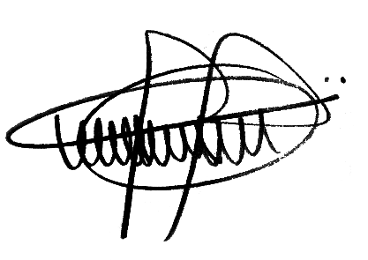

**ANDRE DA FARMÁCIA**

**Vereador**

**Partido Social Cristão - PSC**